Галина Тюрина,
заведующая сектором
по изучению наследия А.И. Солженицына
(Дом Русского Зарубежья)

Дни Александра Солженицына в Экс-ан-Провансе
17–18 июня 2011
Экс-ан-Прованс — город на юге Франции, ведущий свою историю со времен античности. В наши дни он славится своим университетом и богатым культурным наследием, связанным с творчеством художников (прежде всего, Поля Сезанна, проведшего в Эксе большую часть жизни) и писателей, работавших в этих местах.
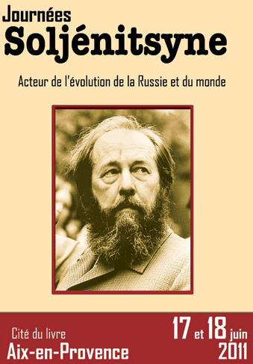
Афиша конференции
По инициативе Ассоциации любителей русской культуры и русского языка, объединяющей около 100 жителей Прованса (http://www.datcha-kalina.com), в Эксе были проведены «Дни Солженицына» — конференция, посвященная жизни и творчеству писателя: «Солженицын: Активный деятель эволюции России и мира». Заседания проходили в библиотечно-культурном центре «Cité du livre» — одном из крупнейших книгохранилищ Прованса, в архиве которого — немало уникальных документов и рукописей (в частности, в 2000 сюда был передан на хранение литературный архив Альбера Камю).
«Дни Солженицына» собрали более 300 слушателей, приехавших из разных уголков Прованса и других французских провинций.
17 июня конференцию открыли председатели ассоциации «Дача Калина» Мари-Жаклин и Патрик Ренье. Объявления о проведении «Дней Солженицына» были разосланы по всему Провансу, в местной газете «La Provence» публиковались ежедневные отчеты о заседаниях, был создан специальный сайт, посвященный этому событию (http://xn--journes-soljenitsyne-f2b.com). В холле помещения, где проходила конференция, были организованы экспозиция фотографий писателя и продажа его книг на французском языке.
Перед началом работы конференции была показана видеозапись обращения Н.Д. Солженицыной, сделанная госпожой Ренье в мае этого года в Москве во время ее визита в Фонд Александра Солженицына на Тверской:
http://xn--journes-soljenitsyne-f2b.com/?p=347.
Приветственное слово произнес приехавший в Экс-ан-Прованс сын писателя Степан.
Получасовые выступления докладчиков (на конференции было представлено 13 докладов) сопровождались дискуссией, в которой принимали активное участие как докладчики, так и слушатели.
Мишель Крепю (Париж), литературный критик, писатель, главный редактор журнала «Revue des Deux Mondes», сделал сообщение «Солженицын, разоблачитель ГУЛАГа», в котором проследил связи книги «Архипелаг ГУЛАГ» с произведениями Достоевского и Чехова.
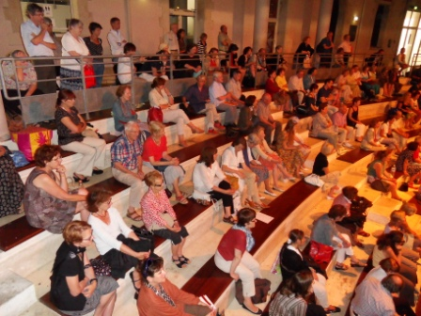
Аудитория
Бертран ле Меньен, житель Экс-ан-Прованса, филолог, составитель биографии Александра Солженицына, готовящейся к публикации издательством «Actes sud», в своем докладе раскрыл тезис, вынесенный в название конференции.
Галина Тюрина (Москва), руководитель сектора по изучению наследия Солженицына Дома Русского Зарубежья, рассказала об изданиях произведений писателя и событиях, связанных с его именем, которые произошли в России в последние годы.
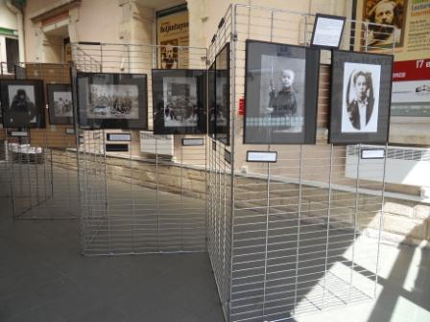
Фотовыставка
Клод Дюран, издатель и мировой литературный агент Солженицына, и Никита Струве, директор издательства «ИМКА-пресс», первый издатель «Архипелага ГУЛАГ» и 20-томного («вермонтского») собрания сочинений Солженицына (Париж), рассказали об открытии Западом творчества Солженицына и о его публикациях в Советском Союзе и во Франции.
Сесиль Вессье (Бретань), профессор университета Ренн 2, писательница, политолог, специалист по диссидентскому движению в России, представила доклад «Солженицын и его отношения с Западом».
Мишель Парфенов (Париж), издатель, режиссер, создатель документального фильма о Солженицыне, сделал совместно с Бертраном ле Меньен доклад о взаимоотношениях Александра Солженицына и Варлама Шаламова.
Луи Мартинез (Экс-ан-Прованс), славист, писатель, переводчик Солженицына и других русских авторов на французский язык, изложил свои мысли о «микрокосмосе» романа «В круге первом».
Елена Бальзамо (Шартр), историк русской и скандинавской литературы, писатель, эссеист, переводчик, сделала доклад «“Архипелаг ГУЛАГ”: размышления о сокращенном русском издании».
Зоэ Вальдес (Париж), писательница, сценарист, художник, рассказала о политических репрессиях на ее родине, Кубе, и о роли произведений Александра Солженицына для кубинского диссидентского движения.
Эрве Маритон, депутат департамента Дром региона Рона-Альпы, мэр города Крэ, инициатор присвоения имени Солженицына одной из площадей этого города, сделал доклад «Французский политик и его интерес к Солженицыну».
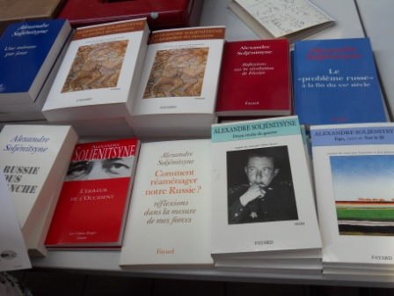
Книжный прилавок

Слушателям были представлены также сообщения о некоторых исторических событиях, нашедших свое отражение в произведениях Солженицына (в частности, о Тамбовском восстании 1918–1921), рассказ о лауреате литературной премии Александра Солженицына 2011 года Е.Ц. Чуковской, воспоминания о личных встречах и общении с писателем.
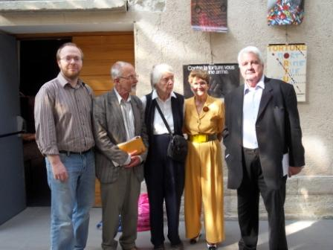
Степан Солженицын, Никита и Мария Струве, Кармен
и Клод Дюран

Помимо индивидуальных выступлений, на конференции прошли три круглых стола, посвященных философским и политическим идеям Солженицына, его взглядам на историю России и их восприятии во Франции. Доклады и обсуждения перемежались чтением текстов Александра Солженицына: в исполнении молодой актрисы Сесиль ле Меньен прозвучали две крохотки, фрагменты из «Архипелага ГУЛАГ» и Гарвардской речи.
В заключение состоялась встреча со Степаном Солженицыным, ответившим на многочисленные вопросы слушателей.
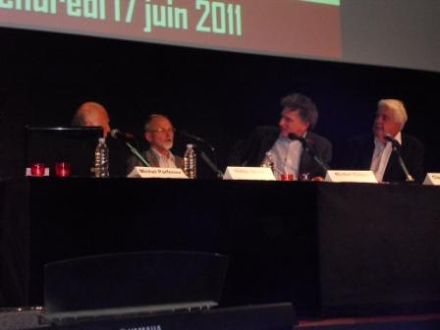
Круглый стол: Мишель Парфенов, Никита Струве,
Мишель Крепю, Клод Дюран
Затем все участники конференции были приглашены в мэрию на прием по случаю избрания Н.Д. Солженицыной почетным гражданином Экс-ан-Прованса.
Хроника событий, тезисы выступлений, видеозаписи интервью участников и другая информация, связанная с прошедшей конференцией, размещены на сайте: http://xn--journes-soljenitsyne-f2b.com.
По отзывам слушателей, «Дни Солженицына» стали важным культурным событием Прованса. Для всех присутствовавших услышанное и увиденное на конференции стало стимулом перечитать (а для некоторых — впервые открыть) произведения писателя, чье творчество принадлежит не только русской, но и мировой культуре.

